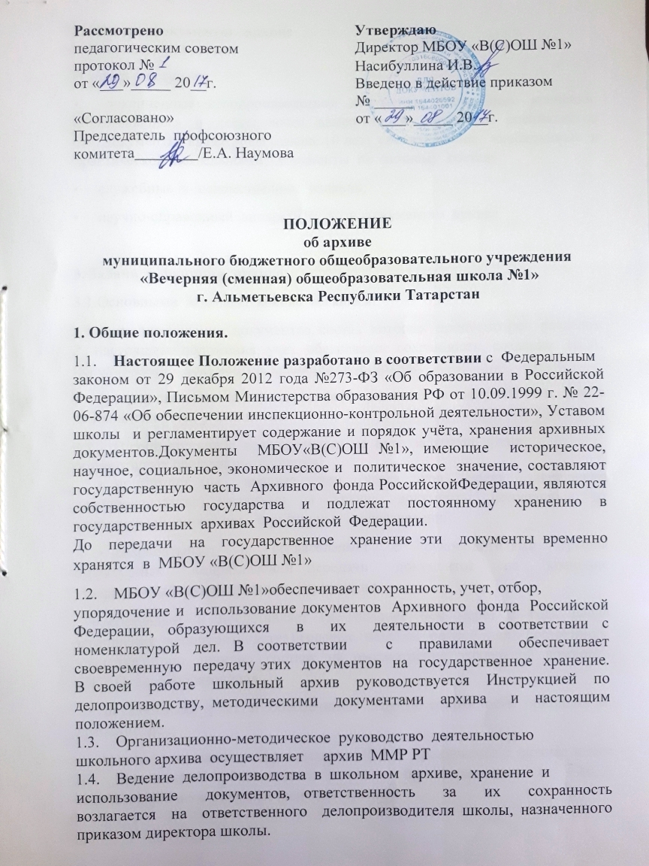2. Состав документов архива

В архив поступают:
• законченные делопроизводством документы постоянного хранения, образовавшиеся в деятельности заместителей директора, специалистов ОУ, документы временного (свыше 10 лет) срокахранения, необходимые в практической деятельности; документы по личному составу;
• служебные и ведомственные издания;
• научно-справочный аппарат (НСА) к документам архива.

3. Задачи и функции архива.
3.1.Основными задачами архива являются:
• комплектование документов, состав которых предусмотрен разделом 2 настоящего положения; учет, обеспечение сохранности, создание НСА, использование документов, хранящихся в архиве;
• осуществление контроля за формированием и оформлением дел в делопроизводстве учреждения.
  - В соответствии с возложенными на него задачами архив
осуществляет следующие функции:
• принимает (не позднее чем через год после завершения делопроизводства), учитывает и хранит документы полученные от заместителей директора, структурных подразделений.
• разрабатывает и согласовывает с руководителями график структурных подразделений передачи документов на хранение утвержденный руководителем учреждения.
• составляет и представляет (не позднее чем через 2 года после завершения делопроизводства) годовые разделы описей дел постоянного хранения и по личному составу на рассмотрение экспертной комиссии (ЭК) Отдела образования .
• осуществляет учет и обеспечивает полную сохранность принятых на хранение дел;
• создает, пополняет, совершенствует НСА к хранящимся в архиве делам и документам обеспечивает его преемственность с НСА соответствующего государственного архива;
• организует использование документов (информирует руководство и сотрудников органов исполнительной власти о составе, содержании документов архива; выдает в установленном порядке дела, документы или копии документов, архивные справки, исполняет запросы организаций, заявления работников учреждения об установлении трудового стажа и другим вопросам социально-правого характера);
• ведет учет использования документов, хранящихся в архиве;
• проводит экспертизу ценности документов, хранящихся в архиве; участвует в работе ЭК учреждения;
• оказывает методическую помощь в составлении номенклатуры дел, контролирует правильность формирования и оформления дел в делопроизводстве, а также подготовку дел к передаче в архив;
• ежегодно представляет в архив УО сведения о состоянии дел архива учреждения
4.Права школьного архива
Для выполнения возложенных задач и функций архив имеет право:
• контролировать выполнение установленных правил работы с документами заместителей директора по учебно-воспитательной работе, по воспитательной работе, по административно-хозяйственной работе, структурных подразделений учреждения.
• запрашивать у заместителей директора, структурных подразделений учреждения сведения, необходимые для работы архива с учетом обеспечения выполнения всех возложенных на архив задач и функций.

